Plataformas y Negocios Web
TPO

Nombre del grupo: Grupo 5.

Integrantes: Montone Santiago, Aversa Nicolas, Wilder Matias, Toulouse Julián, Cursi Facundo y Nuñez Lisandro.

Nombre del negocio: Mw Optimizer

Nombre del docente: Distenfeld Daniela

Comisión: 583461

Turno: Mañana

1.1. La empresa MW Optimizer se ubica en el rubro de los servicios informáticos donde se dedica al desarrollo de sitios web a medida bajo las indicaciones de sus clientes. Está conformada por una sola persona. No ha logrado aún conservar un flujo de clientes constante, la inversión en publicidad es todavía mayor a los ingresos generados y dar a conocer la marca es, por ahora, uno de los objetivos principales de MW Optimizer. Por estas razones la empresa se ubica en la fase de lanzamiento. Estimando completar 3 proyectos en su primer trimestre.

1.2. Es un negocio de tipo B2B ya que ofrece su servicio a otras empresas que buscan extender sus canales a sitios web. Su modelo de negocios es de mercado B2B ya que ofrece servicios a otras empresas. Su modelo de ingresos es por ventas.

1.3. MODELO CANVAS

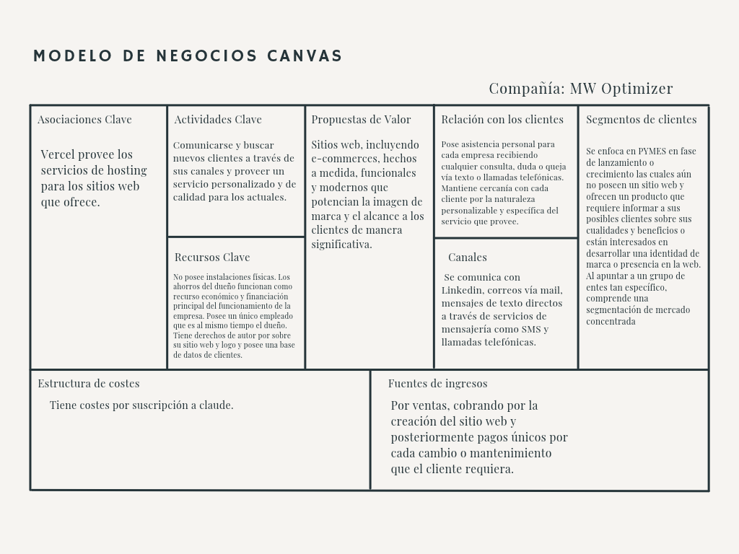

Diagnóstico:
-¿Qué información importante encuentran gracias al modelo?
La información importante que podemos observar es que al ser una empresa unipersonal, todo recae en la misma persona ya que actúa como único empleado, gestor y fuente de financiación inicial. Esto genera una gran complicación a corto plazo en automatizar o contratar más personal. Aunque también se ve una muy buena optimización en la realización de páginas web sin tener que depender de servidores muy pesados ni muy costosos que aumenten el costo excesivamente, este usa Vercel.

-¿Qué oportunidad?
La principal oportunidad que podemos observar es un servicio mensual de soporte al cual recurrir, es decir, un cobro mensual que garantice un servicio de la empresa con actualizaciones constantes o arreglos de errores a toda hora. También otra oportunidad seria especializarse más dentro del segmento de pymes, orientándose a un segmento dentro de este.

-¿Qué amenaza importante enfrentamos?
Como amenaza podemos encontrarnos con encontrarnos con una única persona encargándose de todo, además de enfrentarse a alta competitividad de empresas, cuyos personales ni se pueden comparar con el de MW Optimizer.

1.4.
Buyer Persona
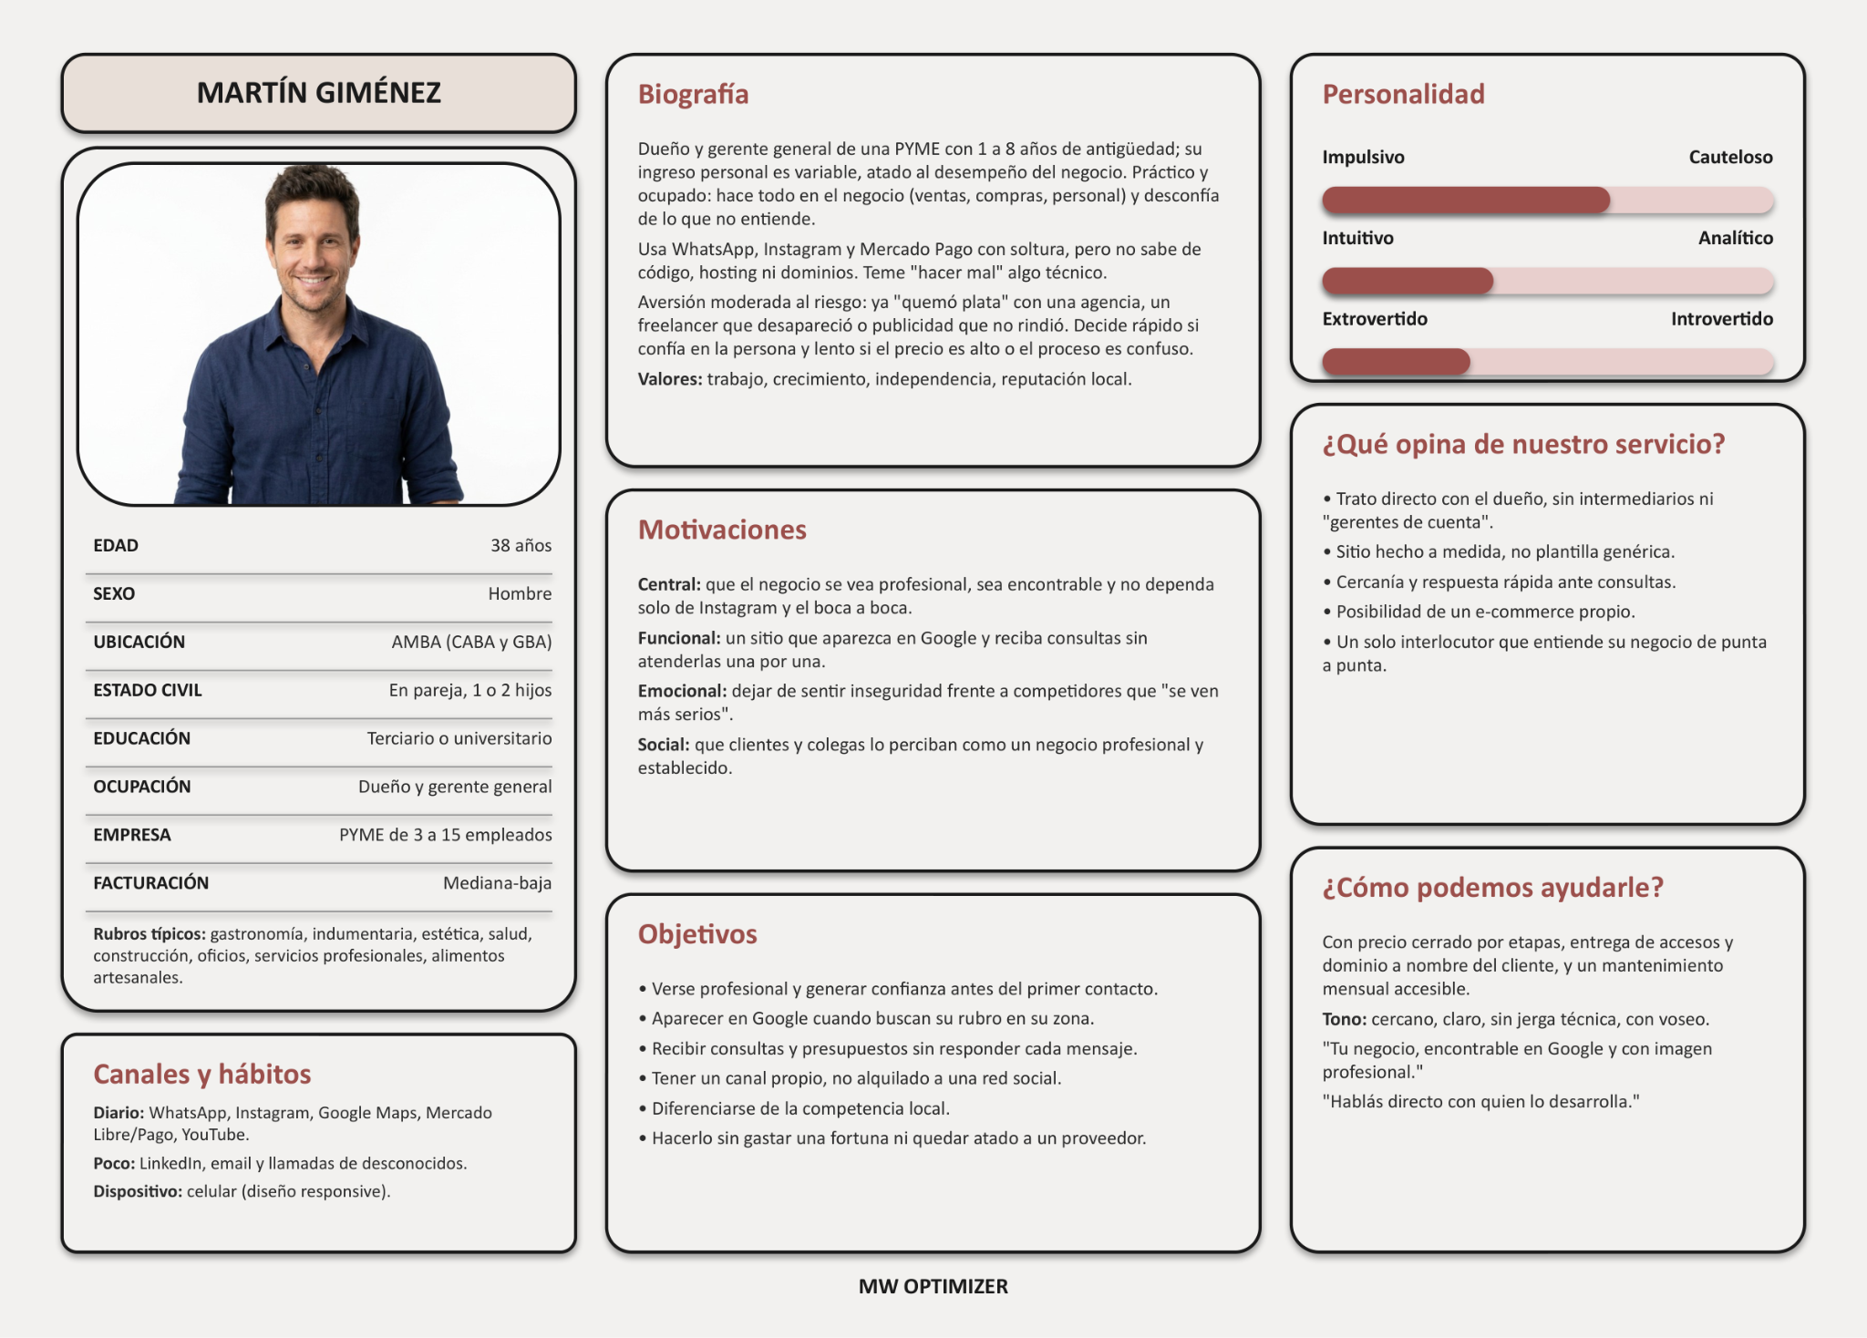

1.4.1 Situación actual
- Vende por Instagram, WhatsApp y recomendaciones. Puede tener un perfil de Google Maps sin gestionar.
- No tiene sitio web, o tiene uno viejo, hecho por un conocido, que no funciona bien en el celular.
- Ve que competidores más chicos o más nuevos “se ven más serios” online.
- Pierde consultas porque debe responder lo mismo (precios, horarios, catálogo, zona de envío) una y otra vez.
- Su presencia digital depende de plataformas ajenas (algoritmo de Instagram, cuenta que puede caerse).
Implicancia: hay una necesidad concreta y medible (consultas perdidas, falta de presencia propia). La propuesta debe prometer consultas y orden, no “un sitio lindo”.

1.4.2 Puntos de dolor
Dimensión | Dolor | Qué hace MW Optimizer
Económico | Presupuestos de agencias inaccesibles; teme costos ocultos, mensualidades y “cambios que se cobran aparte”. Contexto: inflación, incertidumbre cambiaria y precios en dólares | Precio cerrado y por etapas, con presupuesto claro desde el inicio
Tiempo | No puede dedicar semanas a gestionar un proyecto web | Una reunión, un brief y entregas por etapas
Conocimiento | No sabe qué pedir (dominio, hosting, SEO, SSL) y no puede evaluar si le cotizan bien | Explicación sin jerga y propuesta detallada
Confianza | Historias de freelancers que no entregan, plantillas lentas o proveedores que no responden | Portfolio, contrato, testimonios y trato directo
Resultados | No cree que un sitio se traduzca en ventas; ya gastó en publicidad sin retorno | Sitio orientado a consultas, con métricas de contacto
Dependencia | Teme que solo quien lo hizo pueda tocarlo después | Entrega de accesos, documentación y dominio a nombre del cliente

1.4.3 Disparadores y barreras de compra
Disparadores (cuándo compra) | Barreras (qué lo frena)
Abrir una sucursal o lanzar un producto | Presupuesto limitado e inflación
Un competidor mejora su imagen online | Desconfianza por malas experiencias previas
Temporada alta | Falta de tiempo para gestionar el proyecto
Pérdida de consultas por no poder responder todo | Desconocimiento técnico: no sabe qué pedir ni cómo comparar
Que un cliente le pregunte “¿tenés página?” | Creencia de que Instagram ya alcanza
Implicancia: las campañas y los mensajes deben activarse en torno a esos disparadores (por ejemplo, anuncios en temporada alta o ante aperturas), y la comunicación debe derribar las barreras antes del primer contacto.

1.4.4 Objeciones de compra
Objeción | Cómo responderla
“Es caro” | Precio cerrado, por etapas, comparado con lo que ya gasta en publicidad
“Ya tengo Instagram” | El sitio es su canal propio y aparece en Google; Instagram lo complementa
“No tengo tiempo” | Proceso simple: una reunión, un brief, entregas por etapas
“¿Y si desaparecés?” | Entrega de accesos, documentación, contrato y dominio a nombre del cliente
“Con Wix o Tienda Nube alcanza” | Diferenciar: a medida, más rápido, sin cuotas de plataforma, escalable
“¿Quién sos?” (estudio de una sola persona) | Portfolio, casos, testimonios, comunicación directa con quien lo hace

1.4.5 Comportamiento de compra y criterios de decisión
- Cómo se entera: recomendación de un colega, Instagram, Google (“diseño web para [rubro]”), grupos de emprendedores en Facebook y WhatsApp.
- Cómo evalúa: mira el sitio y el portfolio de MW Optimizer, compara 2 o 3 opciones, pide presupuesto por WhatsApp.
- Ciclo de decisión: de 1 a 4 semanas.
- Forma de pago preferida: transferencia o Mercado Pago, en cuotas o con anticipo y saldo.
- Hábitos de consumo de contenido: reels de emprendedores, casos de “antes y después” y consejos rápidos de marketing. Contesta mucho más por WhatsApp que por SMS o mail frío.
Criterio | Peso | Qué espera
Confianza y trato personal | Muy alto | Hablar con quien lo hace, referencias, contrato
Precio | Alto | Claro, cerrado y sin costos ocultos
Rapidez | Medio | Entregas por etapas y fechas concretas
Tecnología | Bajo | Que “funcione”, sin entrar en detalles técnicos

1.4.6 Búsquedas en Google e intención
Se vincula con la tabla de keywords del análisis SEO (sección 3 del TPO).
Búsqueda probable | Intención | Etapa | Página destino
“cuánto cuesta una página web” | Informativa y comercial | Descubrimiento | /precios/
“página web para pymes” | Comercial | Consideración | /servicios/paginas-web-para-pymes/
“tienda online a medida” / “ecommerce con Mercado Pago” | Transaccional | Consideración y decisión | /servicios/tienda-online/
“pedir presupuesto página web” | Transaccional | Decisión | /contacto/
“página web o Instagram para mi negocio” | Informativa | Descubrimiento | /blog/

1.4.7 Un día típico de Martín (hipótesis a validar)
Momento | Actividad | Oportunidad para MW Optimizer
Mañana | Abre el local o atiende obras o clientes; responde WhatsApp | Contacto por WhatsApp en horario temprano
Mediodía | Revisa pedidos y consultas acumuladas | Anuncios en búsqueda local
Tarde | Atiende, compra y paga proveedores (Mercado Pago) | —
Noche | Mira Instagram y reels de emprendedores; compara competidores | Contenido de “antes y después”, remarketing

1.4.8 Mapa de empatía
Piensa y siente | Ve
Quiere verse profesional pero teme gastar mal; inseguro ante lo técnico; desconfía de proveedores | Competidores con sitios más prolijos; colegas que consiguen clientes por Google; publicidad de agencias, Wix y Tienda Nube
Oye | Dice y hace
Recomendaciones de colegas y relatos de estafas o proveedores que desaparecen | Pide presupuestos por WhatsApp, compara 2 o 3 opciones y posterga si el proceso es confuso

1.4.9 Recorrido de compra y funnel
Etapa | Qué hace Martín | Plataforma | Mensaje de MW Optimizer
Descubrimiento (TOFU) | Nota que pierde clientes o que otros se ven más serios | Instagram, Google Display, grupos de WhatsApp | “Tu negocio, encontrable en Google y con imagen profesional.”
Consideración (MOFU) | Compara 2 o 3 proveedores y mira portfolios | Sitio web, casos de estudio, Google Business Profile | “Sin plantillas: un sitio hecho para tu negocio.”
Decisión (BOFU) | Pide presupuesto y evalúa confianza y precio | Google Búsqueda, WhatsApp, reunión | “Hablás directo con quien lo desarrolla.” Precio cerrado y por etapas
Post-compra | Recibe accesos y pide cambios | WhatsApp, mantenimiento | Plan de mantenimiento mensual y soporte post-entrega
Nota sobre el lenguaje: se evita presentar HTML, CSS, JavaScript o SQL como argumento principal. El cliente compra resultados (consultas, ventas, imagen), no un stack tecnológico.

Anti-persona (a quién no apuntar)
- El dueño que busca solo el precio más bajo o una plantilla en 24 horas.
- Grandes empresas con áreas de sistemas propias.
- Proyectos que exigen un equipo de varias personas, algo que MW Optimizer unipersonal no puede cubrir.

Conclusiones del análisis del buyer persona
- Ajuste de canales: el Canvas define LinkedIn, mail, SMS y llamadas, pero el buyer persona responde mucho más por WhatsApp e Instagram. Se propone incorporarlos, especialmente por la fase de lanzamiento y el presupuesto limitado.
- Ajuste de segmento: el Canvas apunta a PYMES sin sitio y a las interesadas en identidad de marca (Martín y Carolina). Se prioriza el primer segmento.
- Barrera de confianza: al ser una empresa unipersonal en lanzamiento, la confianza es la mayor barrera. Portfolio, testimonios y garantías pesan más que el precio.
- Riesgo de ingresos: cobrar cada cambio por separado genera fricción. Un plan de mantenimiento mensual accesible daría ingresos recurrentes, hoy el punto débil.
- Competencia percibida: Wix, Tienda Nube, freelancers económicos y agencias. El diferencial es la personalización con trato directo, no competir por el precio.

Decisiones de marketing que se derivan del perfil
Hallazgo | Decisión
Responde por WhatsApp | Botón de WhatsApp visible en el menú y en cada anuncio
Teme costos ocultos | Comunicar precio cerrado por etapas y mantenimiento mensual
Busca en Google con intención comercial | Priorizar la campaña de Búsqueda sobre Display
Desconfía de proveedores | Casos de estudio (“Desafío → Solución → Resultado”) y testimonios
Usa el celular casi siempre | Landing responsive y carga rápida
Disparadores estacionales | Anuncios programados en temporada alta y aperturas

Análisis del Sitio Web de la Empresa:
MW Optimizer | Desarrollo Web Profesional

2.1. El sitio web está estructurado por un total de 5 páginas orientadas a la guía del usuario hacia la conversión, es decir, a la contratación del servicio. Esta cuenta , con la página de inicio con una breve introducción hacia la página y la empresa, luego pasa a los proyectos realizados por la misma empresa anteriormente, lo cual muestra como realiza sus trabajos para crear los sitios web. Después, como tercer página parte en la que especifica más sobre la empresa, sus números en cuanto a sus trabajos y sus habilidades en cuanto al armado de sitios.
Por último, tiene una página solamente dedicada para contactarse con la misma empresa, ya sea para la conversión como para evaluar el desarrollo de la misma, esta última página también está vinculada a la de inicio ya que contiene un botón para redireccionar desde un principio hacia la página de contacto. Este es un modelo corporativo.
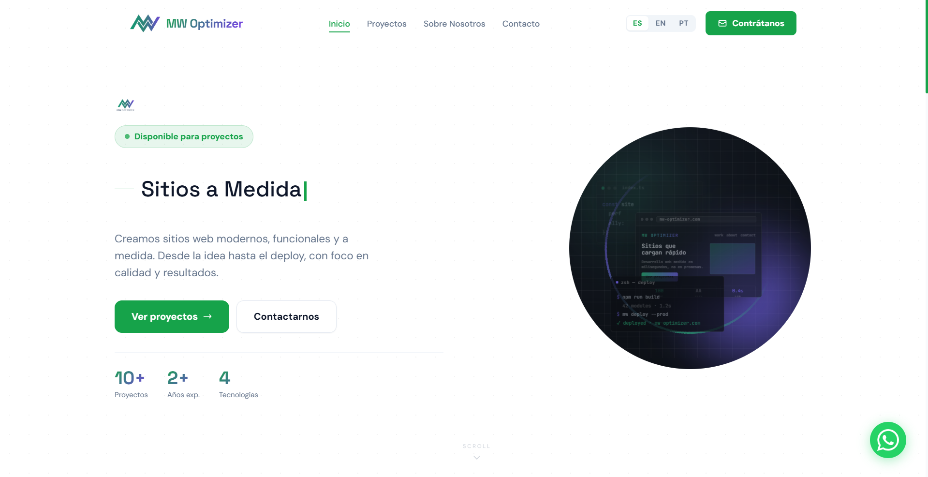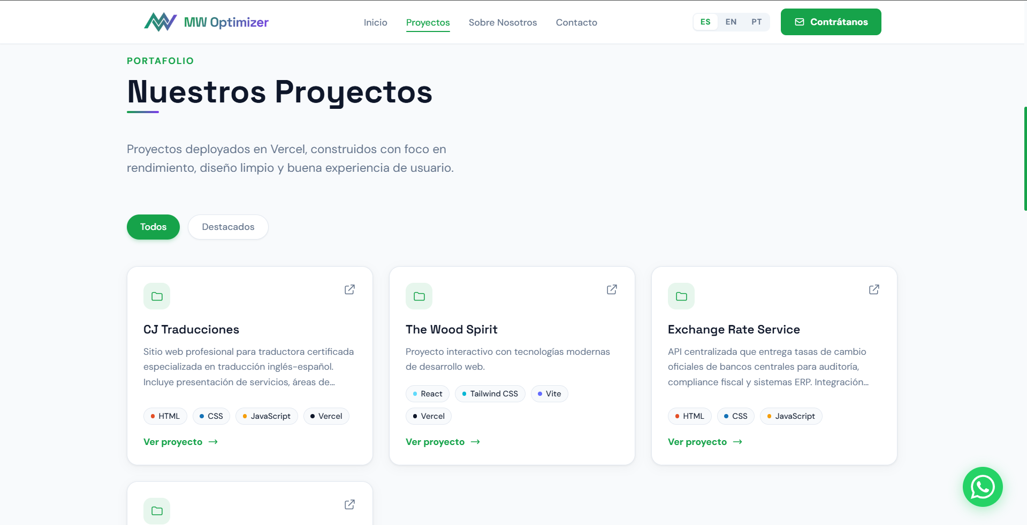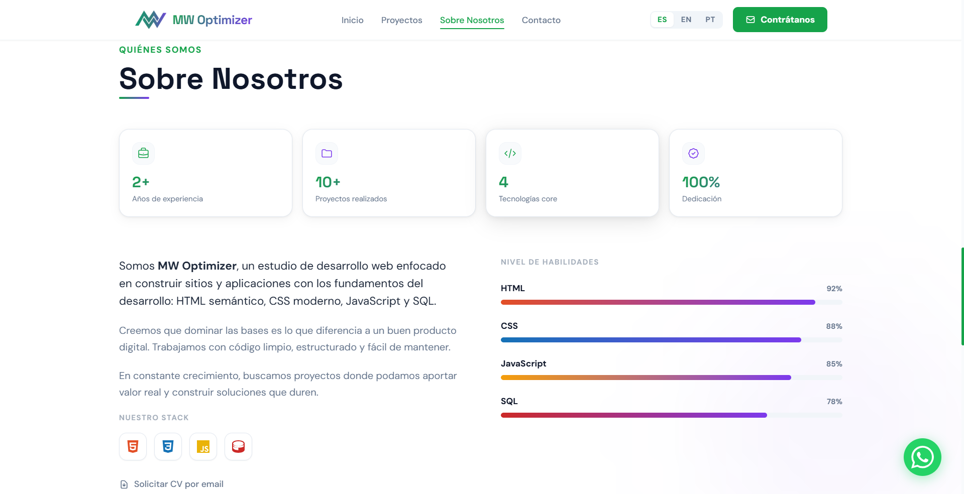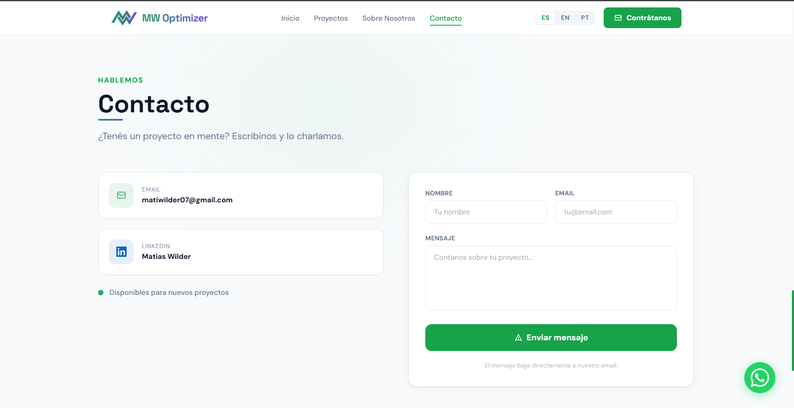

2.2. Fortalezas detectadas:
- Visibilidad del estado del sistema: Está muy bien logrado. En el menú superior queda claro dónde estamos porque "Inicio" tiene un subrayado verde. También suma mucho la etiqueta verde de "Disponible para proyectos". Al tener un punto intermitente, te avisa al instante que el desarrollador está tomando trabajos.
- Diseño estético y minimalista : El diseño es súper limpio y no te satura visualmente. La cuadrícula finita que tiene de fondo y los espacios en blanco funcionan perfecto para que la mirada se vaya directo a lo importante. Destacan claramente los textos principales y los botones de acción.
- Flexibilidad y eficiencia de uso : El ícono verde de WhatsApp abajo a la derecha es un gran atajo. Le ahorra bastante tiempo al usuario que quiere mandar un mensaje rápido, evitando que tenga que llenar un formulario largo.
- Control y libertad del usuario : Resulta muy fácil cambiar el idioma porque el selector (ES, EN, PT) está bien a la vista en la barra de arriba. Esto le da el control a la persona desde el primer momento en que entra al sitio.
- Ayuda y documentación:Se cumple porque remplaza manuales extensos por vías de asistencia rápida para que el usuario resuelva sus dudas y necesidades. Se refleja específicamente en tres elementos:El botón de "Contrátanos" en la cabecera superior, el botón de "Contactarnos" en el centro de la pantalla y el ícono de WhatsApp flotando abajo a la derecha para dar soporte en tiempo real
- Errores y propuestas de mejora:

2.3. El diseño de la página destaca por tener un enfoque claramente minimalista y moderno. Al no sobrecargar la pantalla con elementos innecesarios, logran una estética muy limpia y profesional.
- Colores: Usa un fondo blanco amplio (con una trama de puntitos muy sutil). El contraste lo logra con un verde vibrante que se usa estratégicamente para captar la atención en los lugares correctos: los botones, el aviso de disponibilidad y el logo de WhatsApp.
- Tipografía:El sitio utiliza una letra moderna y sin serifas que es súper fácil de leer en cualquier pantalla. Además, se juega muy bien con los tamaños para jerarquizar la información; las cosas que más se quieren ver resaltadas usan otro tipo de letra o en un tamaño superior.
- Distribución (Minimalismo aplicado):Siguiendo el estilo minimalista, el sitio aprovecha los espacios en blanco a propósito para no abrumar al visitante. Acomoda toda la propuesta y las llamadas a la acción del lado izquierdo, y lo equilibra visualmente con el recurso gráfico del lado derecho.
- Identidad visual: Lo destacable es que esquivan las clásicas fotos de archivo aburridas. En su lugar, hay un gráfico oscuro que simula una ventana con código de programación. Esto le da mucha identidad tecnológica y te transmite al instante que hacen desarrollo web a medida.

2.4. El objetivo que cumple el sitio es de actuar como un sitio web corporativo con la capacidad de mostrar sus trabajos y de captar nuevos clientes para realizar sus proyectos. Con este logra mostrar sus proyectos realizados, con gran éxito y sus habilidades para hacerlo. En cuanto al posicionamiento busca mostrarla como una opción moderna y optimizada de desarrollo web . En SEO se trabaja la indexación inicial y desarrollo de palabras clave como “desarrollo web”.
Por último, en relación a la comunicación que se busca transmitir, es una orientada más a un tono profesional y orientada a resultados, buscando vender B2B. También generando interacciones en cuanto a la comunicación por mensaje y por LinkedIn.
- El presupuesto de desarrollo varía según la cantidad de horas y trabajo lleve el proyecto en particular, pero este ronda entre los $300.000 y $500.000 pesos argentinos. Luego para el mantenimiento, solo se aportan 10USD para el mantenimiento del dominio y el hosting es sin cargo.
- Las políticas de privacidad y las condiciones de uso todavía no están definidas, aunque se encuentran en pleno desarrollo.
- En cuanto a seguridad, la página cuenta con el protocolo https, por ende también con el certificado SSL.
- Esta empresa brinda servicios B2B, cobrando mediante transferencias o por Mercado Pago. Y aunque esta no tenga políticas de cambio o devoluciones ya que es un bien intangible a medida, se otorga una garantía de soporte y/o corrección de bugs post- entrega.

Análisis SEO:

3.1. Resumen ejecutivo
El sitio tiene una base técnica correcta (meta tags, canonical, robots.txt, sitemap, datos estructurados y Open Graph), pero como estrategia SEO todavía no compite: es una sola página, con títulos genéricos y un discurso técnico (HTML, CSS, JavaScript, SQL) que no coincide con lo que busca el cliente objetivo, la PYME.
- Fortaleza: SEO técnico básico bien resuelto y sitio liviano y rápido.
- Debilidad principal: una sola URL indexable. No hay páginas para servicios, precios ni casos, así que no puede posicionarse por búsquedas como "desarrollo web a medida" o "tienda online para pymes".
- Debilidad de mensaje: el H1 es solo la marca (una imagen) y el contenido habla como portfolio personal, no como servicio para empresas.
- Error a corregir ya: hay un texto de desarrollo visible en la página pública ("Para agregar un proyecto editá src/data/projects.json").
- Prioridad: pasar de una página a un sitio de 6 a 8 páginas con keywords propias, y reescribir título, descripción, H1 y H2.

Metodología y herramientas
El análisis se hizo sobre el sitio real, abierto en un navegador, revisando el código renderizado (título, meta tags, encabezados, imágenes, enlaces, datos estructurados), los archivos robots.txt y sitemap.xml, los encabezados del servidor y la carga de recursos.
- Qué se midió: estructura on-page, indexabilidad, datos estructurados, peso de imágenes, tiempos de carga de una sola visita y comportamiento de dominios y errores 404.
- Qué no se pudo medir desde este entorno: posición real en Google, volumen de búsquedas de cada keyword, Core Web Vitals de laboratorio ni backlinks. Ninguna cifra de volumen se inventó: las keywords de la sección 5 son propuestas a validar.
- Para completar con capturas (recomendado por la consigna): Google Search Console (indexación y consultas), PageSpeed Insights (Core Web Vitals), Planificador de palabras clave de Google Ads o Google Trends (volumen) y la Prueba de resultados enriquecidos (datos estructurados). Cada una gratis y en 5 minutos.

Diagnóstico actual
Elemento | Estado | Hallazgo
Title | Mejorar | "MW Optimizer | Desarrollo Web Profesional" (41 caracteres).
Meta description | Mejorar | 135 caracteres. Menciona HTML, CSS, JavaScript y SQL, que un dueño de PYME no busca. Sin llamado a la acción.
H1 | Crítico | Es una imagen (logo) con el texto "MW Optimizer" oculto. No contiene ninguna keyword de servicio.
H2 / H3 | Mejorar | H2: "Nuestros Proyectos", "Sobre Nosotros", "Contacto". Correctos como estructura, pero genéricos: no aportan palabras clave.
Estructura de URLs | Crítico | Una sola página. Las secciones son anclas (#inicio, #proyectos, #sobre-mi, #contacto), que Google no indexa como páginas.
Contenido | Crítico | Unas 355 palabras en total. No hay páginas de servicios, precios, preguntas frecuentes, casos ni blog. Texto de desarrollo visible: "Para agregar un proyecto editá src/data/projects.json".
Mensaje vs. público | Mejorar | Barras de habilidades (HTML 92 %, CSS 88 %), "Solicitar CV" y foco en tecnologías. Habla al reclutador o al programador, no al dueño de PYME definido en el Canvas.
Canonical y dominios | Mejorar | El canonical apunta a .com.ar, pero el sitio también responde en .com sin redirección. Dos dominios con el mismo contenido: conviene una redirección principal.
robots.txt | OK | Permite rastrear todo e indica la ubicación del sitemap.
Sitemap | Mejorar | Existe, pero lista solo 1 URL (última modificación 26/08/2026).
Idioma y viewport | OK | lang="es" y viewport responsive presentes.
Imágenes | Mejorar | 3 imágenes con alt ("MW Optimizer" en todas, sin descripción). Los dos logos pesan 195 KB y 208 KB y miden 1600 px de ancho, pero se muestran a unos 24 a 28 px de alto: son el 85 % del peso de la página (473 KB en total).
Velocidad | OK | En una sola medición: respuesta del servidor 588 ms, carga completa 919 ms, JavaScript de 62 KB, compresión Brotli, hosting en Vercel. Es una medición puntual, no una prueba de laboratorio.
Renderizado | Mejorar | El contenido se genera con JavaScript (React). Google lo puede leer, pero es más lento y menos confiable que HTML ya generado en el servidor.
Enlaces | Mejorar | El menú solo tiene botones "Contrátanos" con mailto. Los proyectos 1 y 2 están en subdominios de vercel.app (el valor SEO de esos enlaces no vuelve al sitio). Contacto con un Gmail personal, no un email del dominio.
Error 404 | OK | Una URL inexistente devuelve código 404 real.
Presencia en Google | Mejorar | Al buscar la marca "MW Optimizer" y "desarrollo web Argentina" el sitio no apareció entre los primeros resultados del buscador usado. Dato orientativo: verificar en Search Console.

3.1. Título, descripción y H1 (antes y después)
Elemento | Actual | Propuesto
Title (≤ 60) | MW Optimizer | Desarrollo Web Profesional | Desarrollo Web a Medida para PYMES | MW Optimizer (49 caracteres).
Meta description (≤ 155) | MW Optimizer — Estudio de desarrollo web especializado en HTML, CSS, JavaScript y SQL. Creamos sitios modernos, funcionales y a medida. | Creamos páginas web y tiendas online a medida para PYMES de Argentina. Diseño moderno, trato directo con quien lo desarrolla y presupuesto claro. (145 caracteres).
H1 | (imagen del logo, texto oculto "MW Optimizer")- | Páginas web a medida para PYMES que quieren vender más.
Subtítulo del hero | Creamos sitios web modernos, funcionales y a medida. Desde la idea hasta el deploy... | Diseñamos y desarrollamos tu página web o tienda online. Hablás directo con quien la construye.
H2 de la home | Nuestros Proyectos / Sobre Nosotros / Contacto | Servicios de desarrollo web / Proyectos que ya están online / Cómo trabajamos / Preguntas frecuentes / Pedí tu presupuesto.
Texto alternativo del logo | MW Optimizer | MW Optimizer, desarrollo web a medida.

3.2. Otras correcciones técnicas
- Quitar el texto de desarrollo "Para agregar un proyecto editá src/data/projects.json" de la página pública. Es visible para cualquier visitante y resta profesionalismo.
- Elegir un solo dominio principal: redirigir con 301 el .com al .com.ar (o al revés), y usar el mismo en canonical, sitemap, Open Graph y datos estructurados.
- Optimizar las imágenes: usar el logo en SVG o en WebP a su tamaño real (unos 200 px de ancho). Se pasa de 403 KB a menos de 20 KB, y mejora el LCP.
- Renderizado: generar el HTML en el servidor o en la compilación (por ejemplo con Astro o Next.js en modo estático) para que el contenido esté en el HTML inicial.
- Contacto: usar un email del dominio (por ejemplo contacto@mw-optimizer.com.ar) en lugar de Gmail, y sumar el WhatsApp como botón visible en el menú.
- Datos estructurados: agregar email, teléfono, zona de servicio y una lista de servicios ("Offer Catalog").
- Enlaces de proyectos: en cada caso de éxito, publicar una página propia dentro de tu dominio y luego enlazar al sitio del cliente.
- Cifras coherentes: las cifras ("10+ proyectos") no coinciden con los 4 proyectos publicados. Mostrar solo lo que se pueda sostener; Google y los clientes lo verifican.

Propuesta de keywords por página
Hoy hay una sola página, así que todas las palabras clave compiten en la misma URL. La propuesta es una página por intención de búsqueda. Las keywords son hipótesis basadas en cómo busca una PYME argentina: hay que validar el volumen en el Planificador de palabras clave o en Google Trends antes de invertir en contenido.

Página | Keyword principal | Secundarias y long tail | Tipo e intención
Inicio / | desarrollo web a medida | diseño de páginas web para pymes; crear página web para mi negocio; desarrollo web Argentina. | Genérica, comercial
/servicios/ | servicios de desarrollo web | qué incluye una página web; diseño web y hosting; página web con dominio. | Genérica, informativa y comercial
/servicios/paginas-web-para-pymes/ | página web para pymes | página web para emprendimiento; sitio web institucional; página web para negocio local. | Transaccional
/servicios/tienda-online/ | tienda online a medida | crear tienda online Argentina; ecommerce con Mercado Pago; tienda online sin comisiones por venta. | Transaccional
/servicios/mantenimiento-web/ | mantenimiento de página web | plan de mantenimiento web mensual; actualizar página web; soporte web. | Comercial (ingreso recurrente)
/servicios/rediseno-web/ | rediseño de página web | mi página web es lenta; página web que no se ve bien en el celular. | Transaccional
/precios/ | cuánto cuesta una página web | precio página web Argentina; presupuesto página web pyme; costo tienda online. | Informativa y comercial, alta intención
/proyectos/ | ejemplos de páginas web | portfolio desarrollo web; casos de éxito páginas web. | Comercial, genera confianza
/proyectos/cj-traducciones/ | página web para traductora | sitio web para profesionales independientes. | Caso de éxito, long tail
/blog/ (artículos) | página web o Instagram para mi negocio | cómo aparecer en Google Maps; para qué sirve una página web; cuánto tarda hacer una web. | Informativa, atrae tráfico nuevo
/contacto/ | pedir presupuesto página web | desarrollador web freelance Buenos Aires; contratar desarrollador web. | Transaccional, conversión
Marca (todas) | MW Optimizer | mw optimizer desarrollo web; mw-optimizer | De marca, la que ya hay que dominar

Criterios usados para elegir las keywords:
- Incluir siempre "a medida", "para pymes" y "Argentina" o "Buenos Aires", porque son el diferencial del negocio y la zona donde trabaja.
- Evitar HTML, CSS, JavaScript y SQL como keyword principal. Las usa quien busca un programador, no quien busca un servicio.
- Mezclar tipos: de marca, genéricas, transaccionales, informativas y long tail (búsquedas largas y específicas, con menos competencia y más chance de convertir para un negocio nuevo).
- Una keyword principal por página. Si dos páginas apuntan a la misma, compiten entre sí.

Cambios de URL propuestos
Actual | Propuesta | Motivo
/#inicio | / | La home es la raíz.
(no existe) | /servicios/ y /servicios/nombre-del-servicio/ | Una URL por servicio, cada una con su keyword.
/#proyectos | /proyectos/ y /proyectos/nombre-del-cliente/ | Los casos de éxito ganan su propia página indexable.
/#sobre-mi | /sobre-nosotros/ | Página real. Hoy el ancla dice "sobre-mi" y el título dice "Sobre Nosotros": unificar.
(no existe) | /precios/ | Responde la búsqueda más comercial ("cuánto cuesta").
(no existe) | /blog/titulo-del-articulo/ | Contenido informativo para captar tráfico.
/#contacto | /contacto/ | Página con formulario, WhatsApp y datos de contacto.
www.mw-optimizer.com | 301 a www.mw-optimizer.com.ar | Un único dominio para evitar contenido duplicado.

Plan de acción priorizado
Prioridad | Acción | Esfuerzo | Impacto
Alta | Quitar el texto de desarrollo (src/data/projects.json) y las cifras que no se puedan sostener. | Bajo | Medio
Alta | Reescribir title, meta description, H1 y H2 con las keywords propuestas. | Bajo | Alto
Alta | Registrar el sitio en Google Search Console y enviar el sitemap; crear la ficha de Google Business Profile. | Bajo | Alto
Alta | Redirección 301 entre .com y .com.ar y un único canonical. | Bajo | Medio
Alta | Crear las páginas /servicios/, /precios/ y /contacto/ (mínimo 300 a 500 palabras cada una). | Medio | Alto
Media | Optimizar imágenes (logo en SVG o WebP) y agregar alt descriptivos. | Bajo | Medio
Media | Convertir los proyectos en casos de éxito con página propia (problema, solución, resultado). | Medio | Alto
Media | Email con el dominio, WhatsApp visible y formulario de contacto real. | Bajo | Medio
Media | Mejorar los datos estructurados (sección 7). | Bajo | Medio
Media | Generar el HTML en compilación o servidor (Astro o Next.js estático). | Alto | Medio
Baja | Blog con 1 o 2 artículos al mes sobre las búsquedas informativas. | Alto | Alto a largo plazo
Baja | Conseguir enlaces de calidad: directorios de Argentina, LinkedIn, clientes que enlacen al sitio, perfiles de agencias. | Medio | Medio

Indicadores para medir el avance (en Search Console): impresiones, clics, posición promedio de las keywords de la sección 5, cantidad de páginas indexadas y consultas de marca. Revisar cada 4 semanas.

Análisis de la competencia
Se analizaron 3 competidores directos: empresas que ofrecen diseño y desarrollo de sitios web a otras empresas en Argentina, el mismo mercado B2B de MW Optimizer. Para cada uno se relevó el sitio web, la ficha de Google Business Profile (GBP) y la presencia publicitaria en el Centro de Transparencia de Anuncios de Google Ads.
Competidor | Sitio | Perfil | Por qué es competencia
Neoshihara | neoshihara.com | Estudio de diseño web, marketing e IA (Recoleta, CABA). Más de 20 años. | Compite por el mismo cliente PYME con sitios, tiendas online y landing pages a medida, con trato directo del fundador.
Drubbit eCommerce | drubbit.com | Plataforma de ecommerce autoadministrable y consultoría. | Competidor directo parcial: compite en tiendas online, no en sitios institucionales. Es el que apunta a clientes más grandes.
GoDesign | godesign.com.ar | Agencia de diseño web, marketing digital y diseño gráfico (CABA). | Compite en páginas web a medida para empresas y profesionales de Buenos Aires.

Fuentes y fecha de relevamiento: auditoría On-Page de SEOquake del 25/10/2026 (un informe por sitio, sobre la página de inicio), lectura directa de cada sitio web y consulta del Centro de Transparencia de Anuncios de Google (región Argentina) el 26/10/2026. Lo que no se pudo verificar desde este entorno se marca como No verificado, y no se completó con supuestos.

Cuadro comparativo
Criterio | Neoshihara | Drubbit | GoDesign
Resultado SEOquake  (correctos / errores / advertencias) | 17 / 0 / 9 | 18 / 1 / 7 | 20 / 1 / 6
Title (caracteres) | 53 (correcto) | 44 (corto) | 62 (largo, se corta)
Peso de la página | 0,08 MB | 3,41 MB (error) | 0,62 MB
Canonical | Apunta a una variante de la URL | Válido | No existe (error)
Datos estructurados | 7 tipos, incluye FAQPage | 6 tipos, incluye VideoObject | 2 tipos (ProfessionalService, Article)
Imágenes sin texto alternativo | 1 de 90 | 3 de 51 | 1 de 13
Enlaces internos (únicos) | 52 (9) | 47 (9) | 58 (30)
HSTS | Falta | Falta | Débil (max-age=0)
Ficha de Google (GBP) | 28 reseñas, calificación Excelente (dato del sitio) | No verificado | No verificado
Anuncios en Google Ads (Argentina) | 15 anuncios (imagen y video) | 0 anuncios | 0 anuncios
Precios publicados | No (presupuesto sin cargo) | No (demo a pedido) | Hay página de precios (no relevada)
Idiomas | ES, EN, PT, JA (traductor) | ES (multi idioma en la plataforma) | ES-AR

Competidor 1: Neoshihara (neoshihara.com)
A. Ficha general
Dato | Detalle
Titular | Sergio Nerome (Founder & CEO, según datos estructurados del sitio). Aparece como anunciante verificado de Google Ads como Nerome Sergio Sebastián.
Ubicación | Recoleta, CABA (Arenales 2832, 7E).
Trayectoria | Más de 20 años. Proyectos en Argentina, Estados Unidos, Perú, México, Canadá y España.
Propuesta de valor | "Más ventas, con web, marketing e IA trabajando juntos": sitios, tiendas y campañas que convierten visitas en clientes, con asistentes de IA que atienden las 24 horas.
Servicios | Diseño y desarrollo web (WordPress y WooCommerce), plataformas B2B/B2C, ecommerce con Mercado Pago, Todo Pago y PayPal, tiendas en Tienda Nube y Wix, landing pages, outsourcing para agencias, chatbots y asistentes de IA, integración de WhatsApp con IA, posicionamiento para agentes de IA (GEO/AEO), Google Ads, email marketing y consultoría.
Casos publicados | 12 proyectos en el portfolio: Agroactiva, Geosistemas (ecommerce y aula virtual), Weed-It, Zohar Global Opportunities, General Pacheco Web, RC Law, Tagliabue Propiedades, Interbridge Traders, Wobax, M-O'K International y Evolution Tools.
Precios | No publica precios. Asesoramiento y presupuesto sin cargo.
Canales de contacto | Reunión agendable (Calendly), WhatsApp (+54 9 11 4495-5895) y formulario. Redes: Facebook, LinkedIn e Instagram.
Contenido | Blog activo con notas recientes sobre IA (18/05, 25/08 y 05/10/2026).

B. Análisis del sitio web (SEOquake, 25/10/2026)
Resultado: 17 correctos, 0 errores y 9 advertencias.
Elemento | Resultado | Lectura
Title | "Más ventas, con web, marketing e IA trabajando juntos" (53 caracteres) | Longitud correcta, pero no incluye keywords de servicio como "desarrollo web" ni la zona.
Meta description | 119 caracteres | Presente y con un motivo claro para hacer clic.
Encabezados | 1 H1, 3 H2 y 23 H3 | Se saltea el nivel H2 y un H2 dice "4 elementos", que no aporta palabras clave. Los H3 de proyectos sí nombran servicio y cliente.
Imágenes | 1 de 90 sin texto alternativo; 0 sobredimensionadas; 68 % SVG | Muy bien resuelto.
Texto sobre código (HTML) | 8,0 % (HTML de 132,2 KB) | Dato orientativo.
Móvil | Viewport correcto y 193 reglas responsive | Correcto.
Técnico | HTTP 200, sitemap_index.xml, robots.txt permite rastreo, HTTPS, GA4 | Correcto. Hay 1 recurso HTTP pasivo (contenido mixto) y falta HSTS.
Canonical | Apunta a /agencia-diseno-desarrollo-web-argentina/ | La URL analizada era la raíz con ancla (#servicios). Conviene alinear canonical y enlaces internos.
Datos estructurados | WebPage, ImageObject, BreadcrumbList, WebSite, Organization, ProfessionalService y FAQPage | El más completo de los tres. La FAQ tiene 7 preguntas que pueden aparecer como resultado enriquecido y alimentar respuestas de IA.
Redes sociales | Open Graph y Twitter Card completos (imagen 1718 x 916) | Correcto.
Hreflang | Ninguno | Ofrece 4 idiomas con un traductor pero no declara hreflang.

Fortalezas: sitio muy liviano, estructura de datos completa, contenido orientado a IA y blog actualizado, propuesta de valor clara y respaldada por 20 años de trayectoria.
Debilidades: jerarquía de encabezados irregular, canonical hacia una variante, sin hreflang pese a ofrecer varios idiomas y un mensaje centrado en IA que puede alejar a la PYME que solo necesita un sitio.
C. Ficha de Google Business Profile
Dato | Detalle
Nombre de la ficha | NEOSHIHARA Diseño Web para Empresas
Dirección | Arenales 2832, 7E, Recoleta, CABA
Reseñas | 28 reseñas en Google, calificación "Excelente" con 5 estrellas. Dato tomado del widget de reseñas del propio sitio (Trustindex), que lee la ficha de Google.
Respuesta a los clientes | Las reseñas destacadas elogian paciencia, claridad, rapidez y seguimiento posterior a la entrega. Incluyen reseñas en inglés de clientes del exterior.
Pendiente de verificar | Categoría, fotos, horarios, publicaciones y respuestas del propietario. Tomar captura de la ficha en Google Maps.

D. Presencia publicitaria (Centro de Transparencia de Anuncios de Google)
Dato | Detalle
Resultado | 15 anuncios en Argentina con destino neoshihara.com (filtro "cualquier fecha").
Anunciante | Nerome Sergio Sebastián, cuenta verificada por Google.
Formatos | Anuncios gráficos y al menos 1 video (YouTube).
Lectura | Es el único de los tres que invierte en publicidad de Google Ads. El sitio ofrece este servicio, por lo que lo usa también para captar clientes propios.

E. Lectura para MW Optimizer
- Amenaza: es el competidor más fuerte. Combina trayectoria, reseñas en Google, publicidad activa, blog y datos estructurados completos.
- Oportunidad: su mensaje gira en torno a la IA y no publica precios. MW Optimizer puede ocupar el espacio de la PYME que busca un sitio a medida, con presupuesto claro y trato directo.
- Qué imitar: FAQ con datos estructurados, ficha de Google con reseñas y un blog con notas periódicas.

Competidor 2: Drubbit eCommerce (drubbit.com)
A. Ficha general
Dato | Detalle
Perfil | Empresa de desarrollo de software con plataforma propia de ecommerce autoadministrable y consultoría en comercio electrónico. En el sitio figura © 2018 - 2026; los datos estructurados indican publicación en 2017.
Ubicación | No publicada en la página de inicio (solo teléfono, email y horario).
Propuesta de valor | "Plataforma eCommerce pensada para hacer crecer tus ventas": profesional, flexible, autoadministrable y escalable.
Servicios | Plataforma de tienda online, consultoría de ecommerce y proyectos a medida. Funciones: integración con ERP (Tango, Dux, Xubio, Odoo, Sygemat, Zeus), pasarelas de pago (Mercado Pago, Payway, Fiserv, MODO, NAVE, Mobbex, Getnet, Go Cuotas, Openpay, PayPal, Stripe, PayU), logística (Andreani, OCA, Pedidos Ya, Urbano, Pickit, Treggo, Zippin, Red HOP), promociones y cupones, multi idioma y multi moneda, venta en Google Shopping, Instagram y Facebook.
Casos publicados | Cerca de 20 tiendas en el portfolio, entre ellas Plickme, GarantiaYa, MC Óptica, Foschia, Proxecto, Tshopealo, Tranqui, Libromio y Basualdo.
Credenciales | Sellos de la Cámara Argentina de Comercio Electrónico (CACE), Data Fiscal y consultora certificada de Mercado Libre.
Precios | No publica precios. El llamado principal es "Solicitar demo".
Canales de contacto | WhatsApp (+54 11 5177-6144), hola@drubbit.com y formulario. Atención de lunes a viernes de 10 a 17. Redes: Facebook, Instagram, LinkedIn y X.

B. Análisis del sitio web (SEOquake, 25/10/2026)
Resultado: 18 correctos, 1 error y 7 advertencias. El error es el peso de la página.
Elemento | Resultado | Lectura
Title | "Drubbit eCommerce: Impulsa tus Ventas Online" (44 caracteres) | Corto: desaprovecha hasta 16 caracteres para sumar "plataforma" o "Argentina".
Meta description | 115 caracteres | Presente. Tiene un error de acentuación ("Tene").
Encabezados | 1 H1, 13 H2 y 8 H3 | Estructura clara y correcta, con el H1 "Plataforma eCommerce pensada para hacer crecer tus ventas".
Imágenes | 3 de 51 sin texto alternativo (2 logos y 1 imagen en línea); 94 % SVG | Detalle menor.
Peso de la página | 3,41 MB (error) | Es el punto más débil: afecta la velocidad de carga, sobre todo en móvil.
Texto sobre código (HTML) | 3,3 % (HTML de 142,0 KB) | Poco contenido para el código que carga. Constructor Elementor.
Móvil | Viewport correcto y 210 reglas responsive | Correcto.
Técnico | HTTP 200, sitemap_index.xml, robots.txt permite rastreo, HTTPS sin contenido mixto, Google Tag Manager | Correcto. Falta HSTS.
Canonical | https://drubbit.com/ | Válido.
Datos estructurados | Person/Organization, WebSite, ImageObject, WebPage, Service y VideoObject | Hay inconsistencias: el servicio se describe como "agencia de diseño web" (no coincide con su perfil de plataforma) y declara precio "0".
Redes sociales | Open Graph y Twitter Card completos, con video | La imagen para compartir es una captura de otro sitio ("Casa Resto"), no de la marca.
Hreflang | Ninguno | Correcto para un sitio en un solo idioma.

Fortalezas: propuesta muy específica (ecommerce con ERP, pagos y logística locales), credenciales de confianza (CACE, Mercado Libre), estructura de encabezados ordenada y base técnica correcta.
Debilidades: página de 3,41 MB, title corto, datos estructurados mal definidos, sin precios publicados, sin dirección visible y sin reseñas de clientes en la página de inicio.
C. Ficha de Google Business Profile
Dato | Detalle
Estado | No verificado. La página de inicio no muestra dirección ni enlace a Google Maps, y la búsqueda no devolvió una ficha asociada. Puede no tener ficha, o tenerla como negocio sin local a la vista.
Referencia externa | En Facebook figura con calificación 5,0 sobre 1 opinión (no es la ficha de Google).
Pendiente de verificar | Buscar "Drubbit eCommerce" en Google Maps y registrar existencia, categoría, calificación, cantidad de reseñas, dirección y fotos.

D. Presencia publicitaria (Centro de Transparencia de Anuncios de Google)
Dato | Detalle
Resultado | 0 anuncios en Argentina con destino drubbit.com (filtro "cualquier fecha").
Alcance | La consulta cubre solo anuncios dirigidos a ese dominio en Argentina. Podría anunciar con otro dominio o en otro país.
Lectura | No hay evidencia de publicidad paga en Google, aunque ofrece la integración con Google Ads y Google Shopping a sus clientes. Tiene Google Tag Manager instalado, por lo que mide el tráfico.

E. Lectura para MW Optimizer
- Amenaza baja en el segmento PYME: vende una plataforma de ecommerce con ERP y logística, pensada para comercios con operación más grande.
- Oportunidad: MW Optimizer puede captar al comercio chico que necesita una tienda o sitio simple, y apoyarse en su velocidad como ventaja frente a una página de 3,41 MB.
- Qué imitar: la lista concreta de integraciones (pagos, envíos) como argumento de venta.

Competidor 3: GoDesign (godesign.com.ar)
A. Ficha general
Dato | Detalle
Perfil | Agencia de diseño web y marketing digital. Se presenta "certificada ISO 9001" (dato declarado en el sitio, no verificado). Sitio publicado desde 2013; el pie dice © 2020.
Ubicación | Los datos no coinciden entre sí: los datos estructurados indican Alicia Moreau de Justo 1150, el pie del sitio lista Muñiz 174 (Caballito) y El Salvador 4577 (Palermo), y una etiqueta meta indica Viel 1700.
Propuesta de valor | "Diseño Web Profesional y Desarrollo Web Empresarial": páginas web responsive HTML5 autoadministrables, a medida, para empresas y profesionales de Argentina.
Servicios | Diseño web, marketing digital, diseño gráfico, tiendas online autoadministrables, sistemas de turnos y posicionamiento web orgánico y pago.
Casos publicados | Saberes Taller de Estudio, Asuntos Regulatorios, Mutual Inmobiliaria Argentina y Soya Buenos Aires. Testimonios de Viventía, Residencias Baires, Soya Buenos Aires y Espacio Lomitas.
Precios | Tiene una sección "Precios diseño web" (/pagos), que no se relevó en detalle. Los datos estructurados declaran un rango de precio de "600" sin indicar moneda.
Canales de contacto | Teléfono 011 5279-4743, celulares 15 3456-4058 y 15 3430-3753, info@godesign.com.ar y formulario. Horario de lunes a viernes de 10 a 18. Redes: Facebook, Instagram, X, LinkedIn y YouTube.

B. Análisis del sitio web (SEOquake, 25/10/2026)
Resultado: 20 correctos, 1 error y 6 advertencias. El error es la falta de canonical.
Elemento | Resultado | Lectura
Title | "Diseño Web Profesional y Desarrollo Web Empresarial - GoDesign" (62 caracteres) | Largo: se corta en los resultados de búsqueda. Incluye bien las palabras clave principales.
Meta description | 131 caracteres | Presente. Repite "diseño web" y "desarrollo web".
Encabezados | 1 H1, 10 H2, 9 H3 (y H4 en los casos) | Ordenados, pero un H2 muy extenso mezcla un título con un párrafo.
Densidad de palabra clave | "web" aparece 72 veces en 757 palabras (9,5 %) | Advertencia de sobreoptimización: el texto puede leerse forzado.
Texto sobre código (HTML) | 14,8 % (HTML de 33,7 KB) | El mejor de los tres.
Imágenes | 1 de 13 sin texto alternativo; 69 % WebP | Muy buen formato.
Peso de la página | 0,62 MB | Dentro del rango recomendado.
Canonical | No existe (error) | Riesgo de contenido duplicado entre variantes de URL.
Técnico | HTTP 200, sitemap.xml, robots.txt permite rastreo, HTTPS, GA4, Cloudflare | Correcto. HSTS débil (max-age=0).
Datos estructurados | ProfessionalService (JSON-LD) y Article (microdatos) | La home se marca como "Article" y og:type es article, cuando debería ser un sitio web. Declara dirección, horario y teléfono.
Enlaces internos | 58 enlaces, 30 URL únicas | Es el sitio con más páginas propias. El pie lista unos 17 enlaces con palabras clave repetidas ("diseño de paginas web en Argentina", "mejor empresa de diseño web").
Redes sociales | Open Graph y Twitter Card presentes | La imagen para compartir es el logo recortado y borroso.

Fortalezas: web liviana y rápida, mucho contenido optimizado para buscadores, varias páginas propias por servicio, casos con enlaces a los clientes y un sello de calidad ISO 9001 como argumento de confianza.
Debilidades: sin canonical, direcciones contradictorias, sobreoptimización de palabras clave, diseño y copyright desactualizados (2020) y datos estructurados con tipo equivocado.
C. Ficha de Google Business Profile
Dato | Detalle
Estado | No verificado. Los datos estructurados incluyen una dirección con enlace a Google Maps (Alicia Moreau de Justo 1150, CP 1107), lo que sugiere que existe una ficha. No se pudo abrir para confirmarlo.
Inconsistencia de datos (NAP) | El nombre, la dirección y el teléfono difieren entre los datos estructurados, el pie del sitio y la etiqueta meta. Esto perjudica el posicionamiento local, que se apoya en que los datos sean idénticos en todos lados.
Reseñas | El sitio muestra 4 testimonios propios, sin vínculo a Google. En Facebook tiene calificación 5,0 sobre 3 opiniones (no es la ficha de Google).
Pendiente de verificar | Buscar "GoDesign Diseño Web" en Google Maps y registrar existencia, dirección, calificación, cantidad de reseñas y fotos.

D. Presencia publicitaria (Centro de Transparencia de Anuncios de Google)
Dato | Detalle
Resultado | 0 anuncios en Argentina con destino godesign.com.ar (filtro "cualquier fecha").
Alcance | La consulta cubre solo anuncios dirigidos a ese dominio en Argentina.
Lectura | Vende "posicionamiento orgánico y pago" pero no muestra anuncios propios en Google. Depende del posicionamiento orgánico y de su antigüedad (2013).

E. Lectura para MW Optimizer
- Amenaza media: mucho contenido indexado y antigüedad en buscadores para búsquedas como "diseño de páginas web en Argentina".
- Oportunidad: su sitio y sus datos están desactualizados y son inconsistentes. MW Optimizer puede ganar con un diseño más moderno, datos coherentes y una ficha de Google bien cuidada.
- Qué evitar: repetir la misma palabra clave en todo el texto. Un 9,5 % ya figura como advertencia.

Conclusiones del benchmark
Hallazgo | Implicancia para MW Optimizer
Ninguno de los tres publica precios claros. | Publicar un rango de precios (hoy entre $300.000 y $500.000) es un diferencial frente a la competencia, y responde a la barrera "teme costos ocultos" del Buyer Persona.
Solo Neoshihara anuncia en Google Ads (15 anuncios). | Hay poca presión publicitaria visible para campañas de Búsqueda de "desarrollo web a medida para pymes". Con una inversión inicial acotada se puede competir.
Solo Neoshihara muestra reseñas de Google (28). | Crear la ficha de Google Business Profile y pedir reseñas a los primeros clientes es prioridad. Es la prueba de confianza que hoy le falta al negocio.
Los tres tienen fallas técnicas distintas (HSTS ausente o débil en todos, canonical, peso, encabezados). | Un sitio con buena base técnica, canonical correcto y HSTS puede diferenciarse en calidad sin gran inversión.
Neoshihara y GoDesign tienen contenido propio indexable en varias páginas; MW Optimizer tiene una sola URL. | Es la brecha principal. Se resuelve con el plan de páginas y keywords propuesto en las secciones de SEO de este documento.
Los tres hablan de tecnología o plataformas y no del problema de la PYME. | Hay espacio para un mensaje centrado en el resultado: consultas, orden y trato directo con quien lo desarrolla.

Limitaciones: SEOquake analiza solo la página de inicio de cada sitio y sus cifras de peso no son comparables directamente con la medición propia de MW Optimizer. El Centro de Transparencia solo muestra anuncios ligados a un dominio y a un país. Las fichas de Google de Drubbit y GoDesign quedan por confirmar con captura de pantalla en Google Maps.

Observación para el Modelo Canvas
Dos datos del sitio no coinciden con lo que figura en el Canvas del punto 1-C, y conviene corregirlos o justificarlos:
- Hosting: el Canvas menciona a Hostinger como socio clave, pero el sitio se sirve desde Vercel (encabezado del servidor y proyectos en vercel.app).
- Público: el Canvas apunta a PYMES, pero el sitio se dirige a un perfil técnico (tecnologías, porcentajes de habilidad, CV). El SEO y el mensaje deben alinearse con la PYME.

